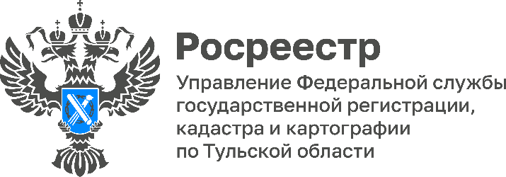

В Управлении Росреестра по Тульской области прошло
заседание коллегии
В Управлении Росреестра по Тульской области состоялось заседание коллегии при участии председателя Общественного совета Светланы Сурминой. Обсуждены итоги деятельности Управления, задачи на второе полугодие 2023 года, вопросы популяризации электронных услуг ведомства, реализация Федерального закона № 518-ФЗ о выявлении правообладателей ранее учтенных объектов недвижимости в рамках государственной программы «Национальная система пространственных данных».
Руководитель Управления Росреестра по Тульской области Ольга Морозова отметила рост востребованности электронных сервисов Росреестра в отчетном периоде 2023 года, достижение целевых показателей учетно-регистрационных действий с объектами недвижимости в регионе за данный период.
Уделено внимание соблюдению сроков учетно-регистрационных действий. В Тульской области сроки учетно-регистрационных действий не превышают 1-3 рабочих дня, а количество приостановок и отказов сокращено в разы, что положительно сказывается на предоставлении государственных услуг.
Отдельно внимание было уделено вопросам реализации в Тульской области государственной программы «Национальная система пространственных данных» и исполнению перечня поручений, данных президентом РФ от 11.08.2022 г. № 1424.
Кроме того, по итогам работы за 2022 год федеральным служащим Управления вручены Почётные грамоты и Благодарности руководителя Росреестра.

